Утверждено
Директором МОУ СОШ № 36
Терещук М.К.
Приказ №
От ___________ 2020г.

Положение о библиотеке
МОУ СОШ №36.
Общие положения.
1. Настоящее положение обосновано Письмом Министерства образования Российской Федерации от 23 марта 2004г. «Примерное положение о библиотеке общеобразовательного учреждения».
2. Библиотека МБОУ СШ №36 не является структурным подразделением школы, участвующим в учебно-воспитательном процессе в целях обеспечения права участников образовательного процесса на бесплатное пользование библиотечно-информационными ресурсами, является помещением с книгами(согласно предписанию Управления образования г.Твери, Устава школы)
3. .Деятельность библиотеки отражается в Уставе школы. Обеспеченность библиотеки учебными, методическими и справочными документами учитывается при лицензировании школы.
4. Цели библиотеки соотносятся с целями школы: формирование общей культуры личности обучающихся на основе усвоения обязательного минимума содержания общеобразовательных программ, их адаптация к жизни общества, создание основы для последующего освоения профессиональных образовательных программ, воспитания гражданственности, трудолюбия, уважения к правам и свободам человека, любви к окружающей природе, Родине, семье, формирование здорового образа жизни.
5. Библиотека руководствуется в своей деятельности федеральными законами, указами и распоряжениями Президента Российской Федерации, постановлениями и распоряжениями Правительства РФ и исполнительных органов субъектов РФ, в том числе
- Федеральным законом «Об информации, информационных технологиях и о защите информации» от 27 июля 2006 г. № 149-ФЗ;
- Федеральным законом «О противодействии экстремистской деятельности» от 25.07.2002 №114-ФЗ
- Стратегией государственной молодежной политики РФ;
- Указами и распоряжениями Президента Российской Федерации;
- Постановлениями и распоряжениями Правительства Российской Федерации и исполнительных органов власти субъектов Российской Федерации;
- Региональными законодательными актами в области образования и культуры;
- Постановлениями, приказами и иными нормативными правовыми актами органов
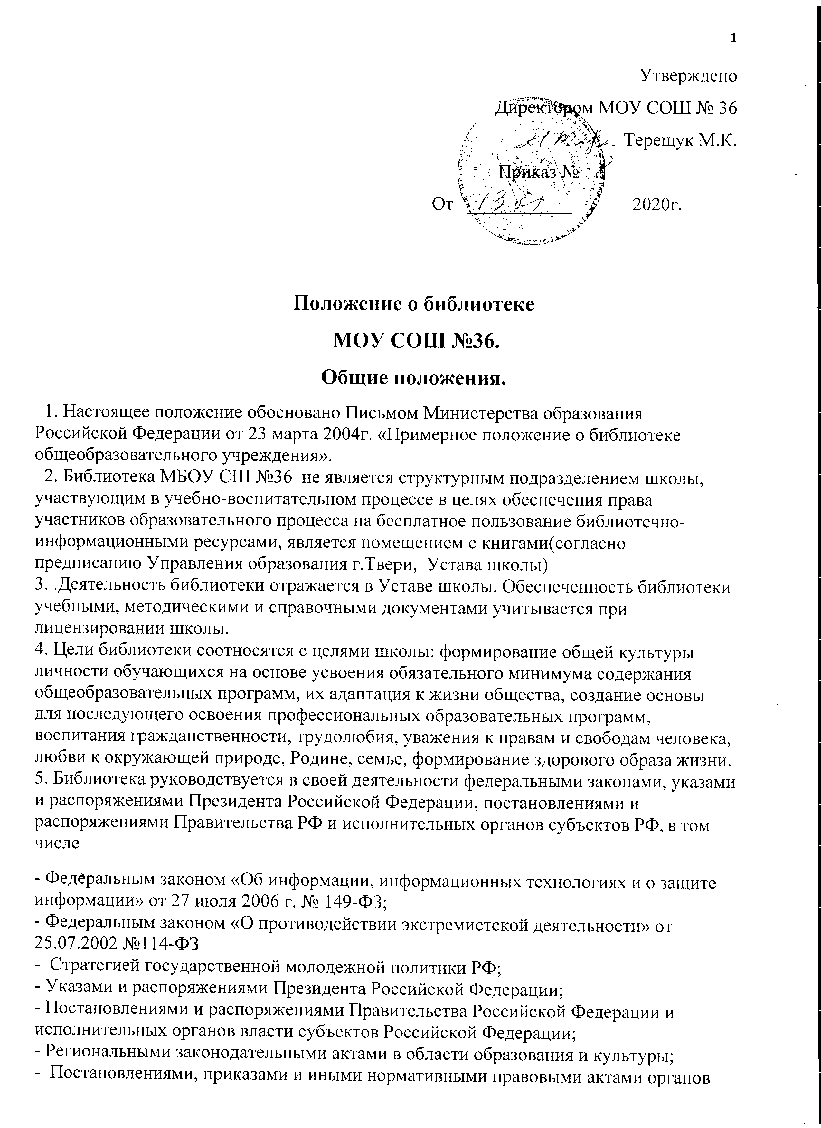

местного самоуправления по Твери и Тверской обл.;
- Уставом и иными локальными актами Учреждения, настоящим Положением;
А также ориентируется на:
- «Конвенцию ООН о правах ребенка», принятую на сессии Генеральной Ассамблеи ООН в ноябре 1989 г.;
- Манифест школьных библиотек, принятый в 2000 году на 66-й Генеральной конференции ИФЛА;
- Манифест ИФЛА об Интернете 2002 года;
- Манифест ИФЛА о поликультурной библиотеке;
- Рекомендации по библиотечному обслуживанию подростков и молодежи ИФЛА 2003 г. Руководство ИФЛА/ЮНЕСКО для школьных библиотек 2002 г.;
- Манифест школьных библиотек Российской Федерации.
- Федеральный список экстремистской литературы http://minjust.ru/ru/extremist-materials
6. Организация обслуживания участников образовательного процесса производится в соответствии с правилами техники безопасности и противопожарными, санитарно-гигиеническими требованиями.
7. Порядок пользования источниками информации, перечень основных услуг и условия их предоставления определяются положением о библиотеке школы и правилами пользования библиотекой, утвержденными руководителем общеобразовательного учреждения.
8. Общеобразовательное учреждение несет ответственность за доступность и качество библиотечно-информационного обслуживания библиотеки.
9. Деятельность библиотеки основывается на принципах демократии, гуманизма, общедоступности, приоритета общечеловеческих ценностей, гражданственности, свободного развития личности.
10. В библиотеке запрещается издание и распространение печатных, аудио-, аудиовизуальных и иных материалов, содержащих хотя бы один из признаков, предусмотренных частью первой статьи 1 Федерального закона от 25 июля 2002 г. № 114-ФЗ "О противодействии экстремистской деятельности", не допускается наличия экстремистских материалов, призывающих к осуществлению экстремистской деятельности либо обосновывающих или оправдывающих необходимость осуществления такой деятельности, в том числе труды руководителей национал - социалистической рабочей партии Германии, фашистской партии Италии, публикаций, обосновывающих или оправдывающих национальное и (или) расовое превосходство либо оправдывающих практику совершения военных или иных преступлений, направленных на полное или частичное уничтожение какой-либо этнической, социальной, расовой, национальной или религиозной группы.
Кроме того, к таким материалам, в соответствии со ст. 13 Федерального закона от 25.07.2002 г. № 114-ФЗ относятся:
а) официальные материалы запрещенных экстремистских организаций;
б) материалы, авторами которых являются лица, осужденные в соответствии с международно-правовыми актами за преступления против мира и человечества и содержащие признаки, предусмотренные частью первой статьи 1 настоящего Федерального закона;
в) любые иные, в том числе анонимные, материалы, содержащие признаки, предусмотренные частью первой статьи 1 настоящего Федерального закона.
В помещении библиотеки размещается в электронном виде Федеральный список экстремистской литературы, утвержденный федеральным органом исполнительной власти, запрещенной к распространению на территории Российской Федерации. (Федеральный список экстремистской литературы http://minjust.ru/ru/extremist-materials)
Основные задачи.
11. Основными задачами библиотеки являются:
а) Обеспечение участникам образовательного процесса доступа к информации, знаниям, идеям, культурным ценностям посредством использования библиотечно-информационных ресурсов общеобразовательного учреждения на различных носителях: бумажном (книжный фонд, периодические издания), магнитном (аудио видеокассет),цифровом (СД-диски), коммуникативном (компьютерные сети) и иных носителях.
б) Воспитание культурного и гражданского самосознания, помощь в социализации обучающегося, развитии его творческого потенциала.
в) Формирование навыков независимого библиотечного пользователя: обучение поиску, отбору и критической оценке информации.
г) Совершенствование предоставляемых библиотекой услуг на основе внедрения новых информационных технологий и компьютеризации библиотечно-информационных процессов, формирование комфортной библиотечной среды.
Основные функции.
12 . Для реализации основных задач библиотека:
а) Формирует фонд библиотечно-информационных ресурсов школы:
- комплектует универсальный фонд учебными, художественными, научными, справочными, педагогическими и научно-популярными документами на традиционных и нетрадиционных носителях информации
- пополняет фонд ресурсами сети Интернет, базами и банками данных других учреждений;
- осуществляет размещение, организацию и сохранность документов .
б) Создает информационную продукцию: аналитико-синтетическая переработка информации, ведет справочно-библиографический аппарат, разрабатывает рекомендательные библиографические пособия (списки, обзоры, указатели и т.п.), информирование пользователей об информационной продукции;
в) Осуществляет дифференцированное библиотечно-информационное обслуживание учащихся:
- предоставляет информационные ресурсы на различных носителях на основе изучения их интересов и информационных потребностей;
- создает условия для реализации самостоятельности в обучении, познавательной творческой деятельности с опорой на коммуникацию; способствует развитию навыков самообучения;
- организует обучение навыкам независимого библиотечного пользователя и потребителя информации, содействует интеграции комплекса знаний, умений и навыков работы с книгой и информацией;
- оказывает информационную поддержку в решении задач, возникающих в процессе их учебной, самообразовательной и досуговой деятельности
- организует массовые мероприятия, ориентированные на развитие общей и читательской культуры личности, содействует развитию критического мышления;
г) Осуществляет дифференцированное библиотечно-информационное обслуживание педагогических работников:
- выявляет информационные потребности и удовлетворяет запросы, связанные с обучением, воспитанием и здоровьем детей; в области педагогических инноваций и новых технологий; содействует профессиональной компетенции, повышению квалификации, проведению аттестации; создает банк педагогической информации; осуществляет текущее информирование, информирование руководства по вопросам управления образовательным процессом; способствует проведению занятий по формированию информационной культуры;
д) Консультирует и информирует родителей по вопросам учебных изданий , новых поступлений, знакомит с информацией по воспитанию детей.
Организация деятельности библиотеки.
13. Наличие укомплектованной библиотеки в школе обязательно.
14. Структура библиотеки, помимо традиционных отделов (абонемент, читальный зал), включает отделы учебников.
15. Библиотечно-информационное обслуживание осуществляется на основе библиотечно- информационных ресурсов в соответствии с учебным и воспитательным планами образовательного учреждения, программами, проектами и планом работы библиотеки.
16. В целях обеспечения модернизации библиотеки в условиях информатизации образования, перехода на ФГОС школа обеспечивает библиотеку:
- гарантированным финансированием комплектования библиотечно-информационных ресурсов;
- необходимыми служебными и производственными помещениями в соответствии со структурой библиотеки и нормативами по технике безопасности эксплуатации компьютеров (отсутствие высокой влажности, запыленности помещения, коррозионноактивных примесей или электропроводящей пыли) и в соответствии с нормами СанПин;
- ремонтом и сервисным обслуживанием техники и оборудования библиотеки;
- библиотечной техникой и канцелярскими принадлежностями.
17. Общеобразовательное учреждение создает условия для сохранности аппаратуры, оборудования и имущества библиотеки.
18. Ответственность за систематичность и качество комплектования основного и учебного фонда в соответствии с федеральными перечнями учебников и учебно-методических изданий, создание необходимых условий для деятельности библиотеки несет руководитель общеобразовательного учреждения.
19. Режим работы библиотеки определяется библиотекарем в соответствии с правилами внутреннего распорядка школы. Предусматривается выделение двух часов рабочего времени ежедневно на выполнение внутри библиотечной работы, одного раза в месяц санитарного дня, в который обслуживание пользователей не производится, методического дня во второй и четвертый вторник каждого месяца.
Управление и штаты.
20. Управление библиотекой осуществляется в соответствии с законодательством Российской Федерации, субъектов Российской Федерации и уставом общеобразовательного учреждения
21. Общее руководство деятельностью библиотеки осуществляет руководитель общеобразовательного учреждения.
22. Руководство библиотекой осуществляет библиотекарь, который несет ответственность в пределах своей компетенции за организацию и результаты деятельности библиотеки в соответствии с функциональными обязанностями, предусмотренными квалификационными требованиями, трудовым договором и уставом общеобразовательного учреждения.
23. Библиотекарь назначается руководителем общеобразовательного учреждения, является членом педагогического коллектива и входит в состав педагогического совета школы.
24. Методическое сопровождение деятельности библиотеки обеспечивает специалист (методист) по учебным фондам и школьным библиотекам органа управления образованием, учреждением системы переподготовки и повышения квалификации, регионального информационного центра.
25. Библиотекарь разрабатывает и представляет директору на утверждение:
- положение о библиотеке, правила пользования библиотекой;
- режим работы библиотеки;
- планово-отчетную документацию;
- технологическую документацию.
26. Работники библиотек могут осуществлять педагогическую деятельность. Совмещение библиотечно-информационной и педагогической деятельности осуществляется работником библиотеки только на добровольной основе.
27. Трудовые отношения работников библиотеки и общеобразовательного учреждения регулируются трудовым договором, условия которого не должны противоречить законодательству Российской Федерации о труде.
Права и обязанности библиотеки.
28. Работники библиотек имеют право:
а) самостоятельно выбирать формы, средства и методы информационного обслуживания образовательного и воспитательного процессов в соответствии с целями и задачами, указанными в уставе общеобразовательного учреждения;
б) проводить в установленном порядке факультативные занятия, уроки и кружки библиотечно-библиографических знаний и информационной культуры;
в) определять источники комплектования информационных ресурсов;
г) изымать и реализовывать документы из фондов в соответствии с инструкцией по учету библиотечного фонда;
д) определять в соответствии с правилами пользования библиотекой, утвержденными руководителем общеобразовательного учреждения, и по согласованию с родительским комитетом виды и размеры компенсации ущерба, нанесенного пользователями библиотеке;
е) вносить предложения по совершенствованию оплаты труда, в том числе надбавок, доплат и премирования за дополнительную работу, не входящую в круг основных обязанностей работников библиотеки; по компенсационным мероприятиям, связанным с вредными условиями труда (библиотечная пыль, превышение норматива работы на компьютере);
ж) иметь ежегодный отпуск 28 календарных дней и на дополнительно оплачиваемый отпуск (14 рабочих дней).
29. Работники библиотек обязаны:
а) обеспечить пользователям возможность работы с информационными ресурсами библиотеки;
б) информировать о видах предоставляемых услуг;
в) обеспечить научную организацию фондов и каталогов;
г) формировать фонды в соответствии с утвержденными федеральными перечнями учебных изданий, образовательными программами общеобразовательного учреждения, интересами, потребностями и запросами всех категорий пользователей;
д) совершенствовать информационно-библиографическое и библиотечное обслуживание пользователей;
е) обеспечивать сохранность использования носителей информации, их систематизацию, размещение и хранение;
ж) обеспечивать режим работы в соответствии с потребностями пользователей и работой школы;
з) повышать квалификацию.
Права и обязанности пользователей библиотеки.
30. Пользователи библиотеки имеют право:
а) получать полную информацию о составе библиотечного фонда, информационных ресурсах и предоставляемых библиотекой услуг;
б) пользоваться справочно-библиографическим аппаратом;
в) получать консультационную помощь в поиске и выборе источников информации;
г) получать во временное пользование на абонементе и в читальном зале печатные издания, аудиовизуальные документы и другие источники информации;
д) продлевать срок пользования документами;
ж) получать консультационную помощь в работе с информацией на нетрадиционных носителях при пользовании электронным и иным оборудованием;
з) участвовать в мероприятиях, проводимых библиотекой;
и) пользоваться платными услугами, предоставляемыми библиотекой.
31 . Пользователи библиотеки обязаны:
а) соблюдать правила пользования библиотекой;
б) бережно относится к произведениям печати ( не вырывать, не загибать страниц, не делать в книгах подчеркиваний, пометок), иным документам на различных носителях, оборудованию, инвентарю;
в) поддерживать порядок расстановки документов в открытом доступе библиотеки, расположения карточек в каталогах и картотеках;
г) пользоваться ценными и справочными документами только в помещении библиотеки;
д) убедится при получении документов в отсутствии дефектов, а при обнаружении проинформировать об этом работника библиотеки. Ответственность за обнаруженные дефекты в сдаваемых документах несет последний пользователь;
е) расписываться в читательском формуляре за каждый полученный документ;
ж) возвращать документы в библиотеку в установленные сроки;
з) заменять документы библиотеки в случае их утраты или порчи равноценными в установленном правилами пользования библиотекой;
и) полностью рассчитаться с библиотекой по истечении срока обучения или работы в общеобразовательном учреждении.
32. Порядок пользования библиотекой.
а) Запись обучающихся в библиотеку производится по списочному составу класса в индивидуальном порядке, педагогических и иных работников школы;
б) перерегистрация пользователей библиотеки производится ежегодно;
в) документом, подтверждающим право пользования библиотекой, является читательский формуляр;
в) читательский формуляр фиксирует дату выдачи пользователю документов из фонда библиотеки и их возвращения в библиотеку.
33. Порядок пользования абонементом:
а) пользователи имеют право получить на дом из многотомных изданий не более двух документов одновременно;
б) максимальные сроки пользования документами:
- учебники, учебные пособия - учебный год;
- научно-популярная, познавательная, художественная литература - 1 месяц;
- периодические издания, издания повышенного спроса - 15 дней;
в) пользователи могут продлить срок пользования документами, если на них отсутствует спрос со стороны других пользователей.
34. Порядок пользования читальным залом:
а) документы, предназначенные для работы в читальном зале, на дом не выдаются;
б) энциклопедии, справочники, редкие, ценные и имеющиеся в единственном экземпляре документы выдаются только для работы в читальном зале.
35. Порядок работы с компьютером, расположенным в библиотеке:
а) работа с компьютером участников образовательного процесса производится по графику, утвержденному руководителем учреждения, и в присутствии сотрудника библиотеки;
б) разрешается работа за одним персональным компьютером не более двух человек одновременно;
в) пользователь имеет право работать с нетрадиционным носителем информации после предварительного тестирования его работником библиотеки;
г) по всем вопросам поиска информации в Интернете пользователь должен обращаться к работнику библиотеки; запрещается обращение к ресурсам Интернета, предполагающему оплату;
д) работа с компьютером производится согласно утвержденным санитарно-гигиеническим требованиям.

